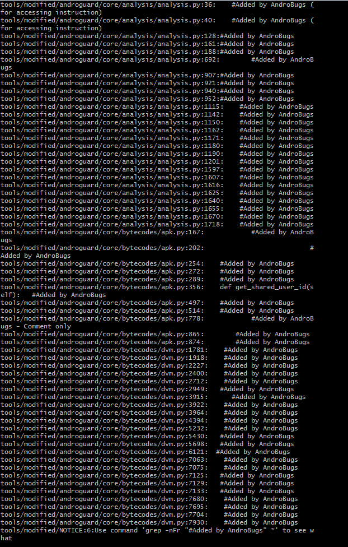

代码修改位置如上图。

结构分析：

参考资料

<http://www.cr173.com/html/24374_1.html>

<http://blog.csdn.net/ybdesire/article/details/52629142>

<http://blog.csdn.net/jiangwei0910410003/article/details/50628894>

AndroBug 结构学习